ICD-10 PCS檢索系統
操作手冊

指導單位：衛生福利部中央健康保險署
執行單位：台灣病歷資訊管理學會
中華民國一0三年八月二十七日製(第六版)
ICD-10 PCS檢索系統
目錄
一、系統介面 2
二、功能操作說明 3
(2-1)查詢功能說明-常見處置 3
(2-2)查詢功能說明-自動完成 5
(2-3)查詢功能說明-類別 9
(2-4)查詢功能說明-前三碼 12
(2-5)查詢功能說明-索引關鍵字 13
(2-6)查詢功能說明-代碼關鍵字 15
三、與2010版介面差異 17

一、系統介面
- 系統介面最上方可分為「自動完成」、「類別」、「前三碼」、「索引關鍵字」及「代碼關鍵字」五種查詢方式。
- 查詢方式下方之文字方塊可讓使用者鍵入所需查詢的文字或代碼，『搜尋』鍵啟動搜尋功能。
- 介面左方為依據ICD-10 PCS Index to Diseases and Injuries字母順序排列之樹狀圖，使用者可直接點選樹狀圖找尋所需之Index。
- 系統右方為代碼結果區，依照使用者所搜尋到的Index產出完整代碼或部份代碼供使用者進一步選擇。
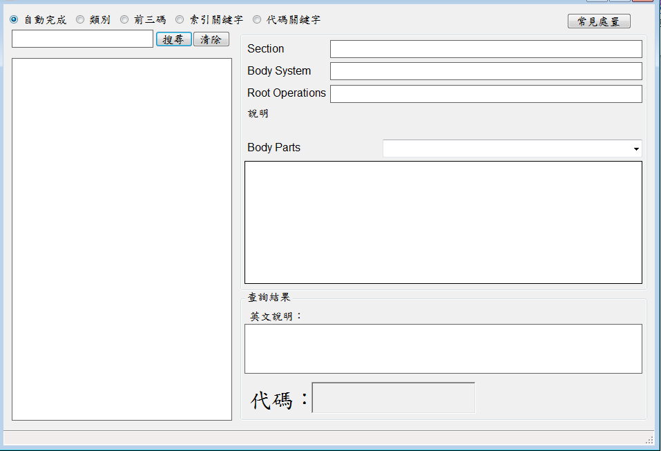

二、功能操作說明

(2-1)查詢功能說明-常見處置
- 「常見處置」依據健保局所提供之各科常見處置資料歸納整理後供使用者查詢。
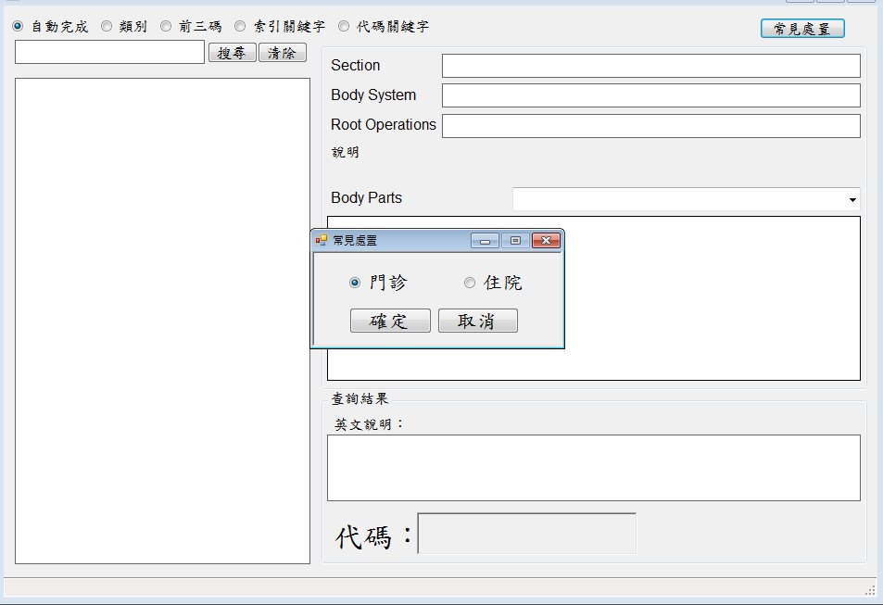
- 選擇在系統界面右上角之按鍵查詢。
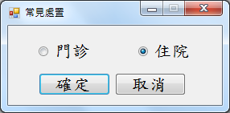
- 當使用者選擇按鍵時，系統界面會跳出訊息供使用者挑選門診或住院的常見診斷。
- 當使用者挑選完後，按『確定』鍵進行下一步驟。
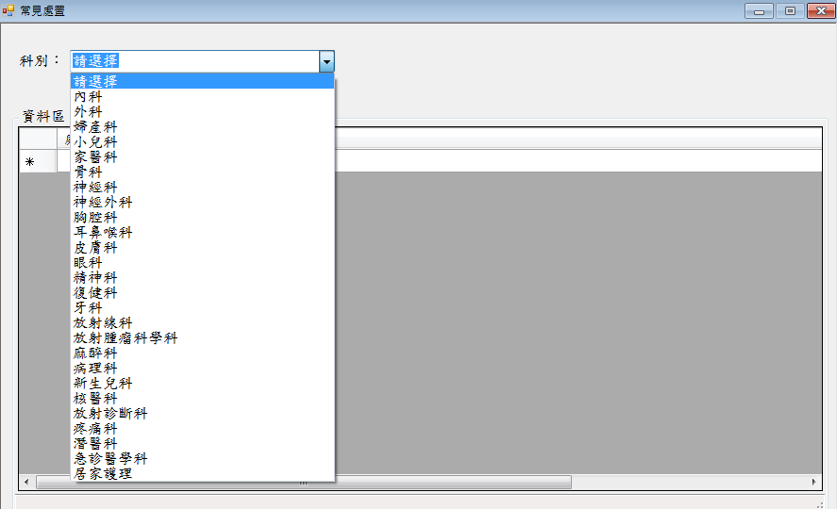
- 系統會出現下拉選單供使用者選取科別。
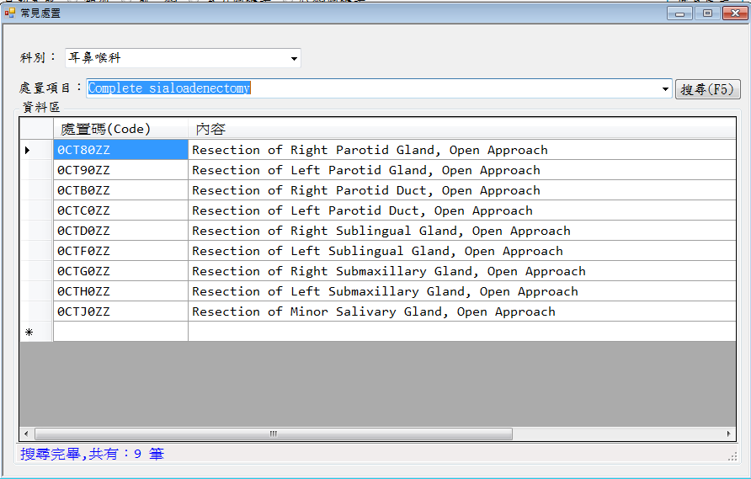
- 使用者選取科別、處置項目後，下方表格便會自動呈現常見之處置。

(2-2)查詢功能說明-自動完成
- 「自動完成」是指當使用者於下方文字方塊鍵入英文字時，系統會自動依據字母產出相關之關聯字。
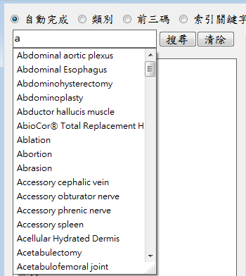
- 例如當使用者鍵入”a”時，下方會自動產出所有第一個字母為”a”的關聯字串。
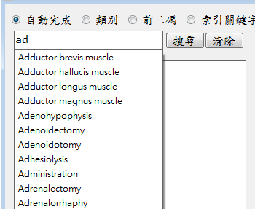
- 當使用者繼續鍵入”d”時，下方只會產出所有前兩位字母為”ad”的關聯字。
- 當使用者挑選完關鍵字後，可按『搜尋』鍵(或enter)啟動搜尋。
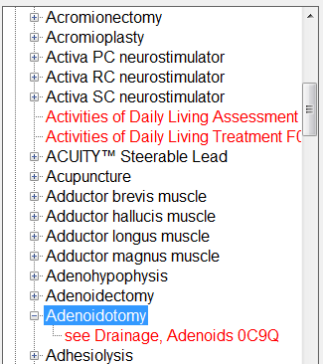
- 系統會自動跳至該關鍵字的樹狀圖位置。
- 紅字代表該索引有相關聯的代碼，可直接連接至下一步驟。
- 黑字代表並無相關聯的代碼，需再視說明選擇。
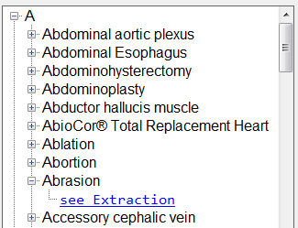
- 若出現藍字有底線的選項，代表該選項有超連結。
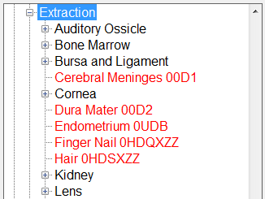
- 如圖示可直接連接到”Extraction”結點。
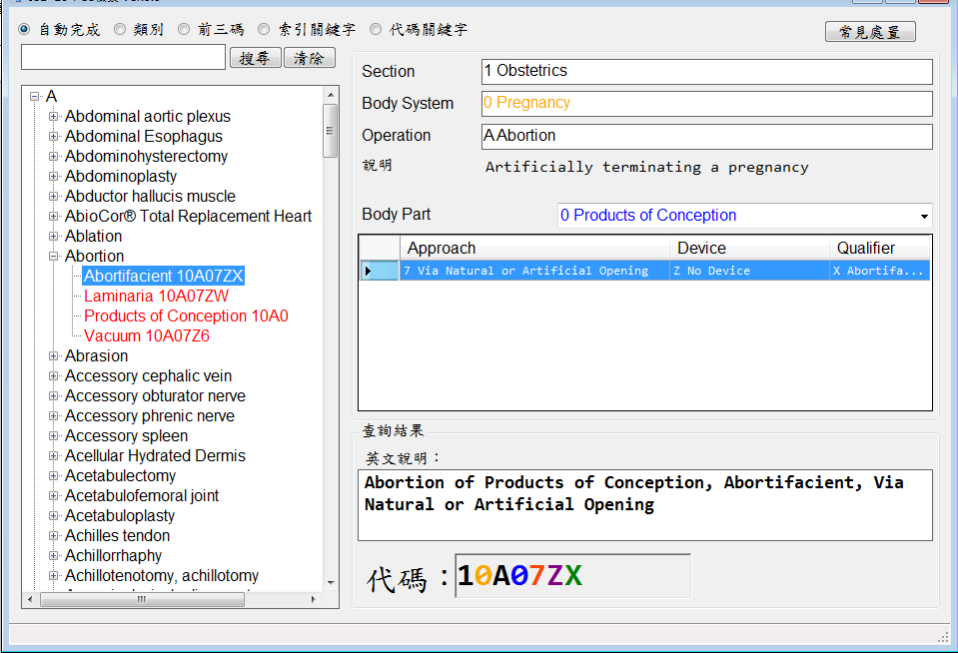
- 當使用「自動完成」查詢代碼時，系統界面右方會依據結果產出代碼及英文說明。
- 其結果會依PCS之「Section」、「Body system」、「Root Operations」、「Body Parts」呈現，而「Approach」、「Device」及「Qualifer」將以表格方式呈現供使用者點選。
- 如圖示，使用者點選”Abortion→Abortifacient 10A07ZX”。因該結點已有七碼，故「Body Parts」下拉選單並不提供其他選項；下方表格也並無其他選項。
- 介面右下方將呈現完整代碼及英文說明。
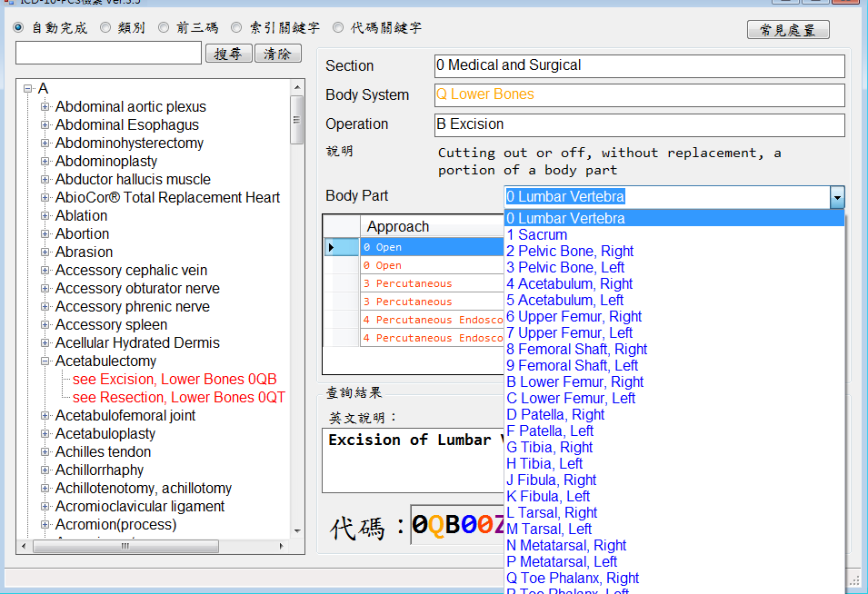
- 若查詢代碼時不足完整7碼，使用者可在Body Parts下拉選單選取正確的「Body Parts」，而「Approach」、「Device」及「Qualifer」表格將會隨著不同的「Body Parts」而變動。
- 如範例所示，使用者點選”Acetabulectomy→see Excision, Lower Bones 0QB”。 因該結點只有三碼，故使用者必須由「Body Parts」下拉選單(第四碼)選擇其他選項。
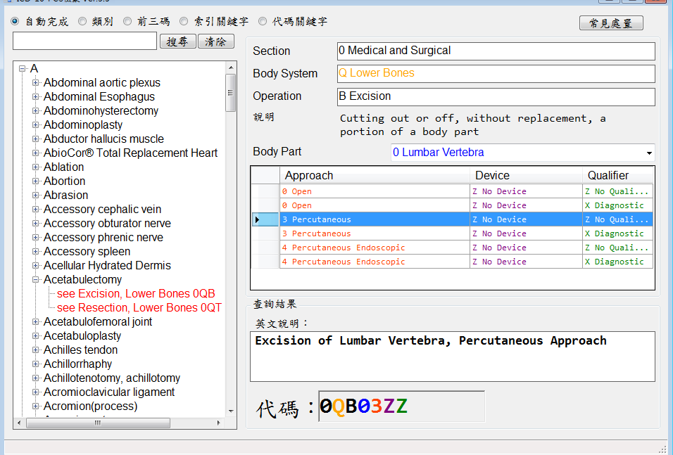
- 當使用者選定「Body Parts」 (3 Pelvic Bone, Left) 後，可接續選擇「Approach」、「Device」及「Qualifer」表格。
- 選擇完成後，介面右下方將呈現完整代碼及英文說明。

(2-3)查詢功能說明-類別

- 「類別」是下拉式選單；依據Section(科別)、Body System(器官部位)為選項。使用者可自行選擇所需查詢的類別(前兩碼)找出代碼。
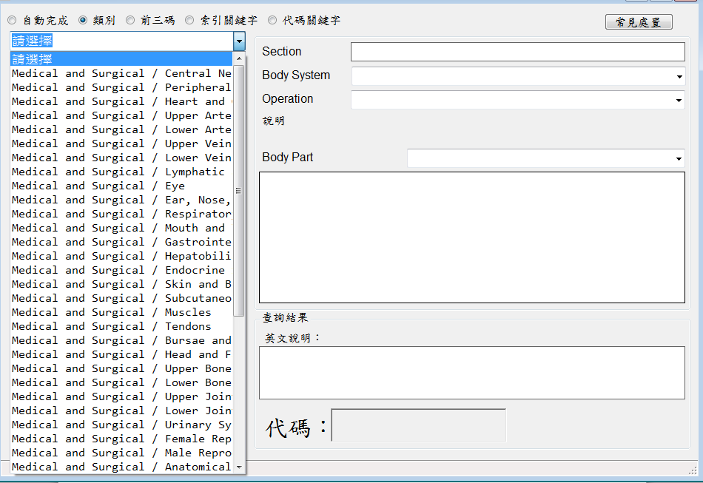
- 當使用「類別」查詢代碼時，左側樹狀將不會呈現，使用者直接由下拉選單選擇依據Section(科別)、Body System(器官部位)前兩碼。
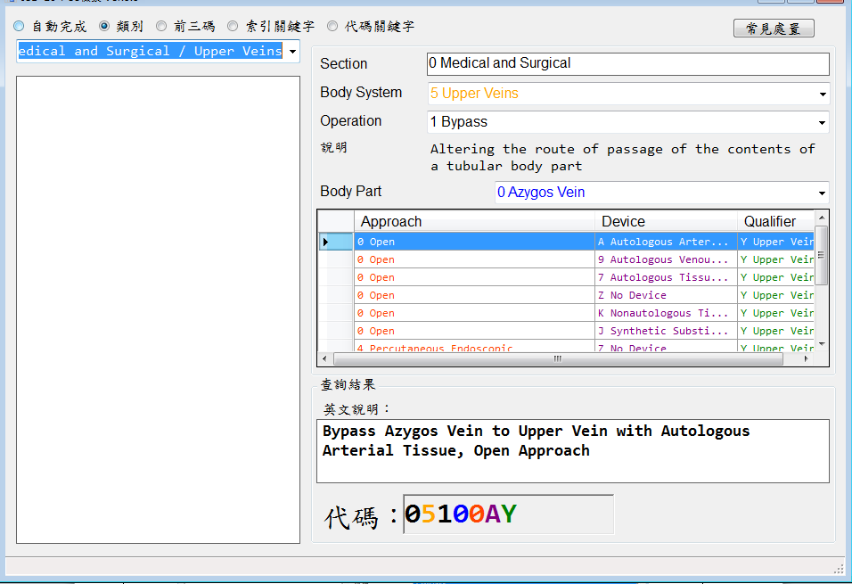
- 如圖示，當選取 Medical and Surgical/ Upper Veins時，系統會自行帶出Section(科別)、Bodby System(器官部位)前兩碼，分別為0與5。
- 而第三碼及第四碼亦變為下拉選單供使用者選擇。
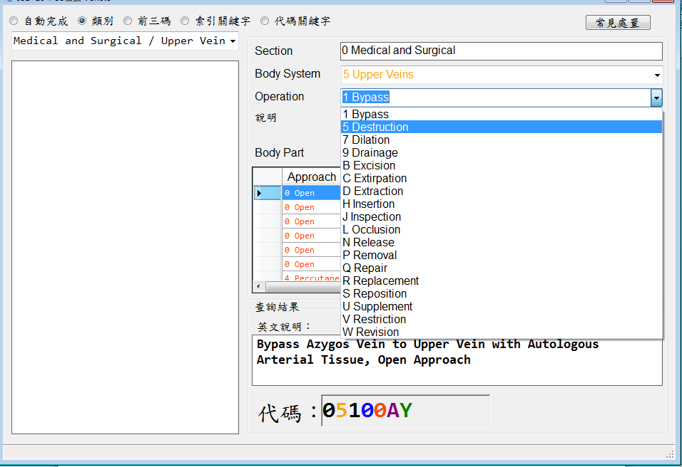
- 如圖示，可由Root Operation下拉選單清單中選取適當選項。
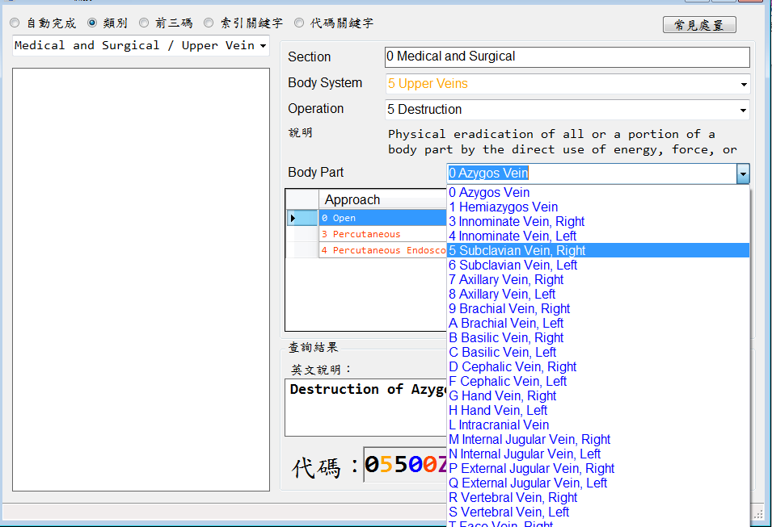
- 如圖示，再由Body Parts下拉選單清單中選取適當選項。
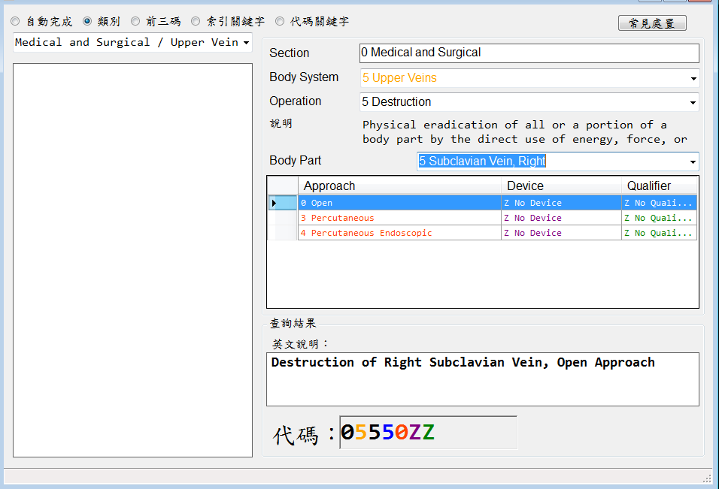
- 最後再如前所述，選擇正確的完整代碼。

(2-4)查詢功能說明-前三碼
- 「前三碼」是在使用者對於PCS代碼已有相當的了解與認識時；可直接鍵入代碼的前三三位查詢其餘的4~7位代碼。
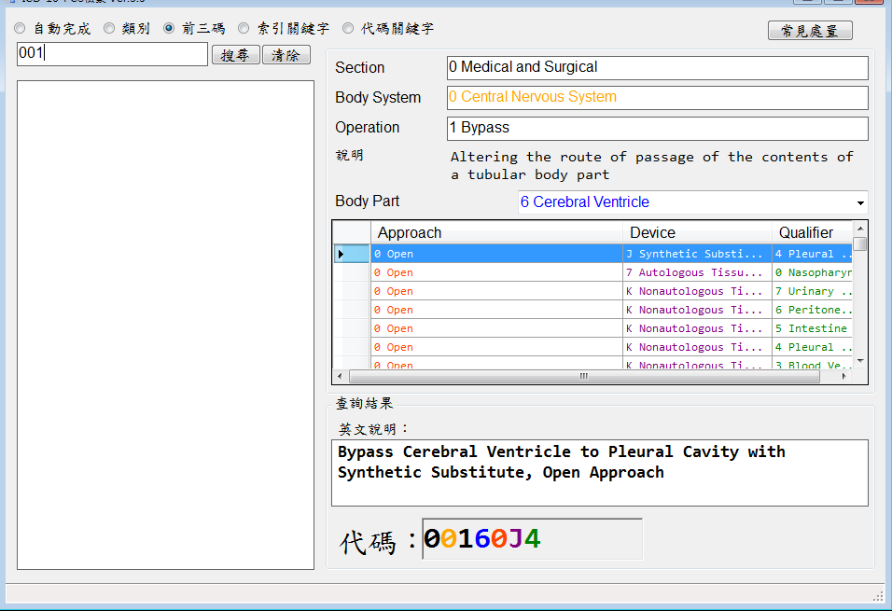
- 因為在此搜尋方式中，使用者已自行鍵入前三碼，故使用者只能由Body Parts下拉選單及Approach、Device、Qualifer表格中挑選適當的代碼。

(2-5)查詢功能說明-索引關鍵字
- 「索引關鍵字」提供Index 多字搜尋的功能。
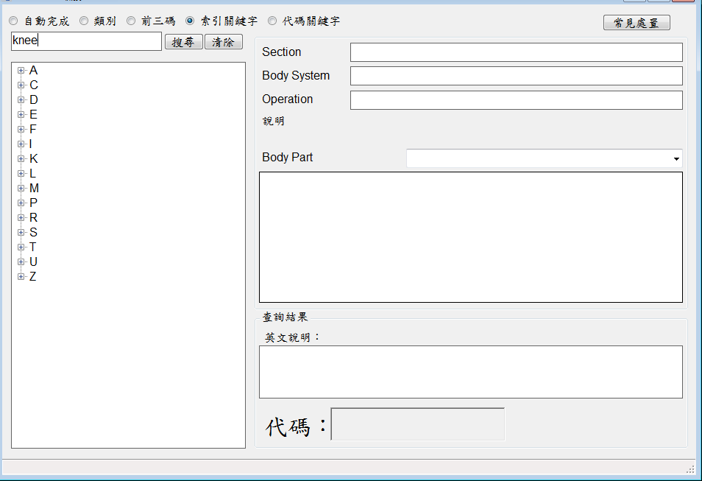
- 使用者可鍵入關鍵字來搜尋Index(樹狀圖)。
- 如圖示使用者可鍵入”knee” 關鍵字，系統會依據關鍵字產出樹狀圖供使用者查詢代碼。
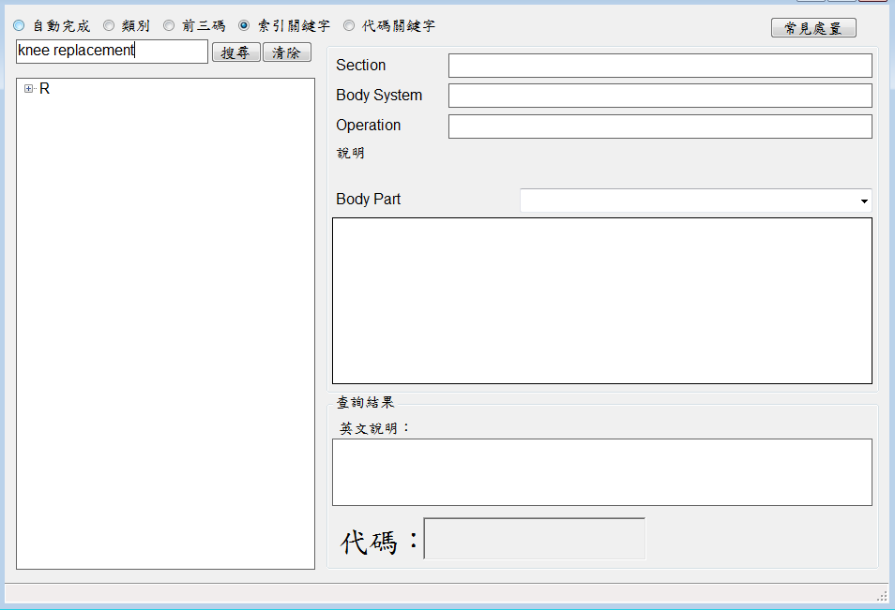
- 使用者亦可鍵入多字來搜尋樹狀圖中同時存在的關鍵字。
- 如圖示使用者可鍵入”knee” 及 “replacement” 關鍵字，系統會依據關鍵字產出樹狀圖供使用者查詢代碼；與前圖之比較，搜尋結果將過濾掉只含Knee一個關鍵字之Index。
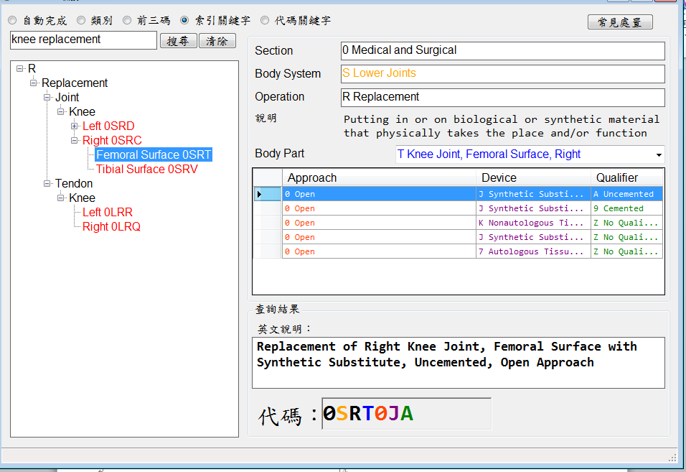
- 其結果會依PCS之「Section」、「Body system」、「Root Operations」、「Body Parts」呈現，而「Approach」、「Device」及「Qualifer」將以表格方式呈現供使用者點選。
- 如圖示，使用者依據前述之步驟完成代碼的選擇。

(2-6)查詢功能說明-代碼關鍵字
- 「代碼關鍵字」提供代碼多字搜尋的功能。
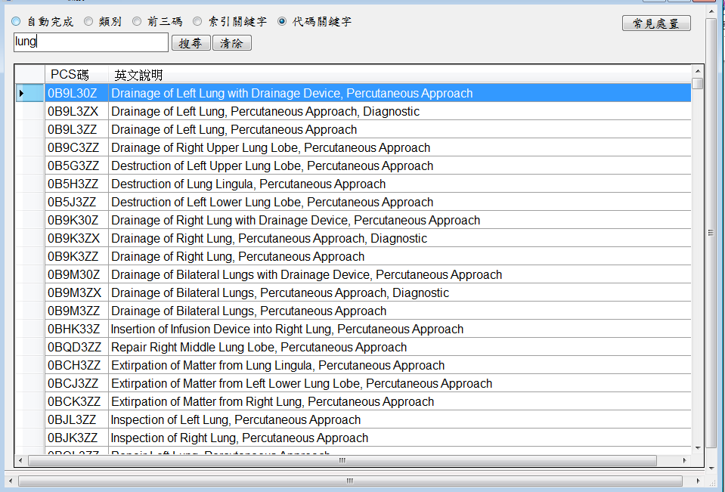
- 使用者可鍵入關鍵字來搜尋代碼。
- 如圖示使用者可鍵入”lung” 關鍵字，系統會依據關鍵字產出所有說明中有”lung”關鍵字的代碼表。
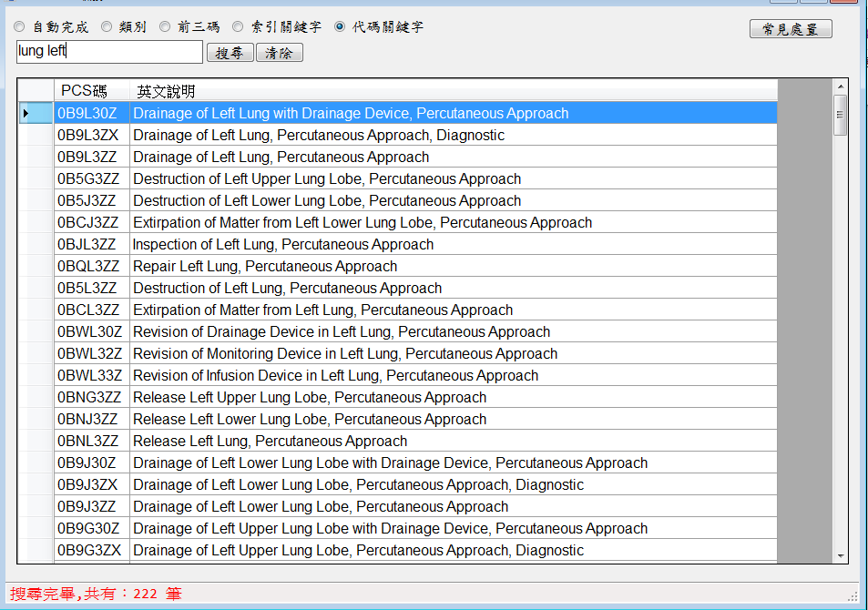
- 使用者亦可鍵入多字來搜尋代碼中同時存在的關鍵字。如圖示使用者可鍵入”lung”和“Left”兩個關鍵字，系統會依據關鍵字縮小查詢範圍。
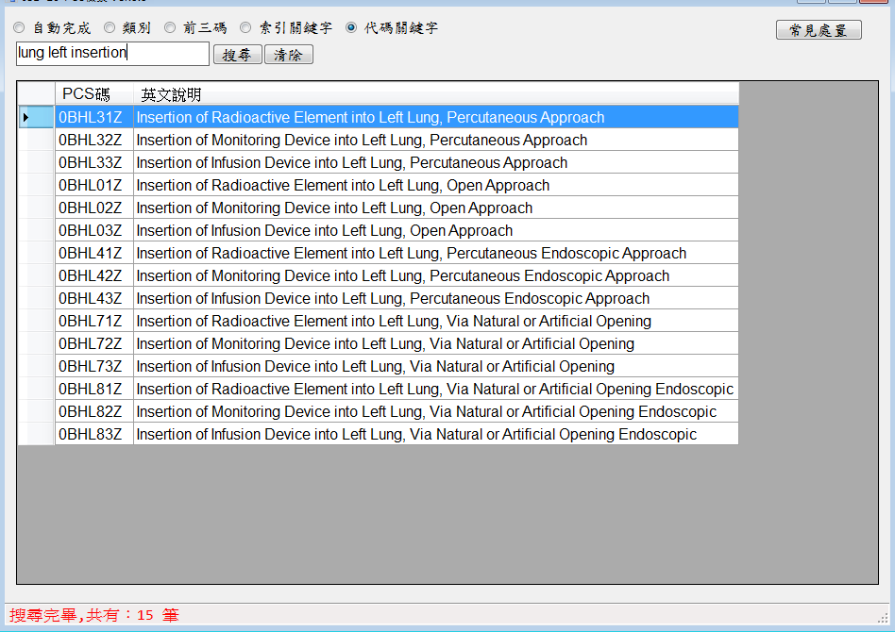
- 如圖示使用者可鍵入”lung”、“Left”和”Insertion”三個關鍵字，系統會依據關鍵字縮小查詢範圍。

三、與2010版介面差異
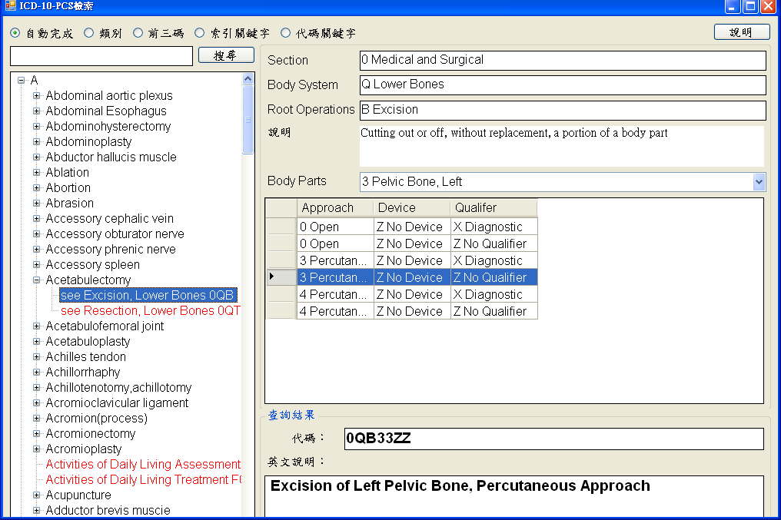
ICD-10PCS 2010版，代碼欄位在英文說明之上，字體一律為黑色
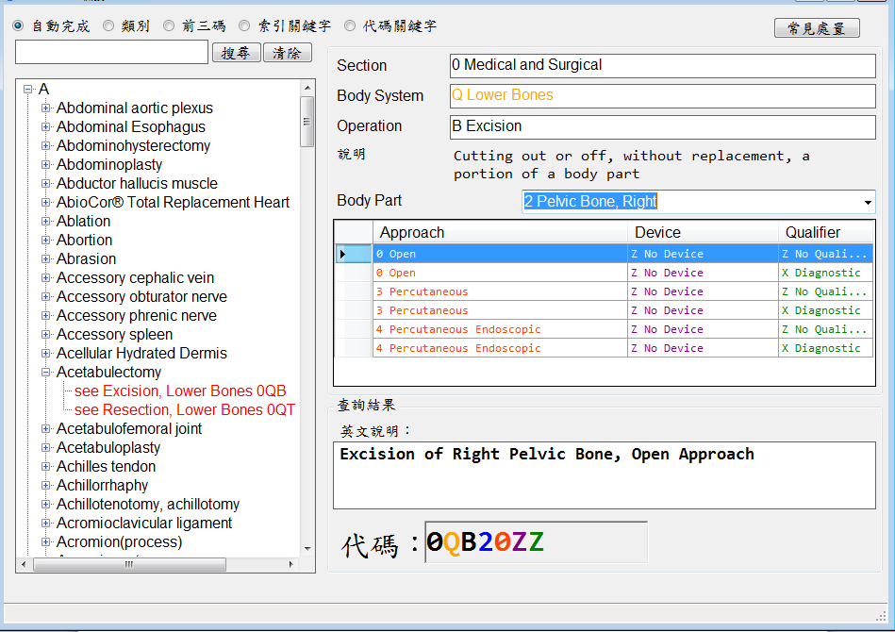
ICD-10PCS 2014版，在給前三碼的情況下，由Body Parts下拉選擇，可以帶出後面的碼。代碼呈現在最下方且放大顯示，並以色彩區分，數字0與英文O字體突顯以示區別。
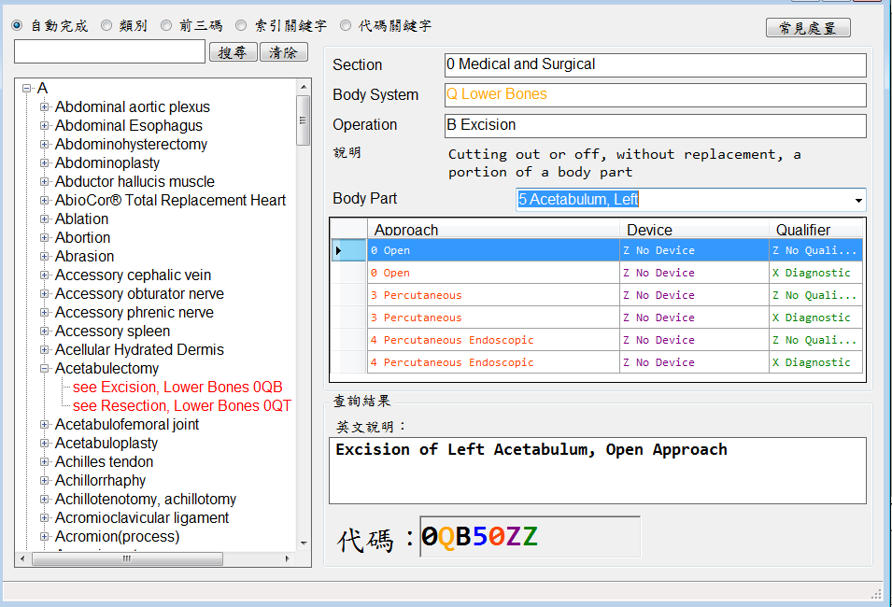
選好Body Part後，下方自動帶出代碼第五、六、七碼，可選「Approach」或「Device」或「Qualifier」排序。
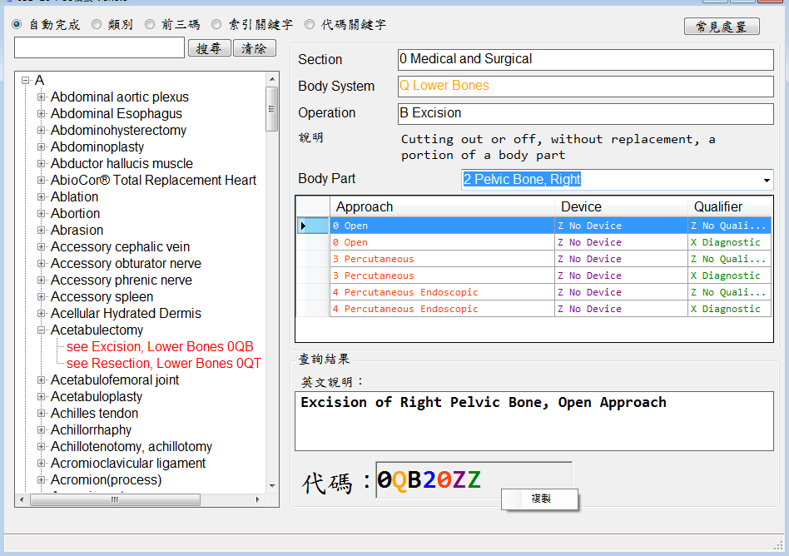
代碼可直接以滑鼠右鍵複製，再貼上它處。

